2011级生物技术专业本科培养方案

一、培养目标
本专业培养适应社会主义现代化建设和地方经济发展的需要，德智体美全面发展，具有创新精神、创业能力和社会责任感的，既具备较宽厚的生物学专业知识基础、具有扎实的生物化学与分子生物学的理论基础和实验技能、能够较全面地了解生物科学的发展趋势、掌握现代生物技术，又有较强的实践能力，适应生物技术产业需要的应用型高级专门人才。
二、培养规格
热爱中国共产党，热爱社会主义祖国，坚持四项基本原则，努力学习马列主义、毛泽东思想、邓小平理论和“三个代表”重要思想，深入贯彻落实科学发展观，树立正确的世界观、人生观和价值观，热爱劳动、遵纪守法，团结协作、开拓创新，具有良好的思想道德、社会公德和职业道德，自觉为社会主义现代化建设服务，为地方经济社会发展服务。毕业生应获得以下几方面的知识和能力：
1、掌握生物科学所必须的相关学科的基础知识和基本技能；
2、掌握基础生物学、微生物学、生物化学、分子生物学、细胞工程、基因工程及发酵工程等生物科学的基本理论、基本知识和基本实验技能以及生物技术及产品开发的基本原理和基本方法；
3、具有较强的实践能力及应用生物技术基本原理和基本方法的能力；
4、熟悉国家生物技术产业政策、知识产权及生物工程安全条例等有关政策和法规；
5、了解生物技术的理论前沿、应用前景和最新发展动态以及生物技术产业发展状况；
6、掌握资料查询、文献检索及运用现代信息技术获取相关信息的基本方法；具有一定的实验设计，实验实施，归纳、整理、分析实验结果，撰写论文，参与学术交流的能力；
7、掌握一门外国语，掌握计算机基本知识和操作技术；
8、具有健康的体魄，文明的行为习惯，良好的心理素质和健全的人格；
9、具有专业以外的人文社会科学、自然科学以及文化艺术等方面的有关基础知识和基本修养。
三、主干学科
生物学
四、主要课程
无机及分析化学、有机化学、植物生物学、动物生物学、生物化学、微生物学、遗传学、细胞生物学、分子生物学、发酵工程、免疫学、生化制备技术、生物技术综合实验等。
五、专业培养目标-课程体系映射图
实践性教学模块设计
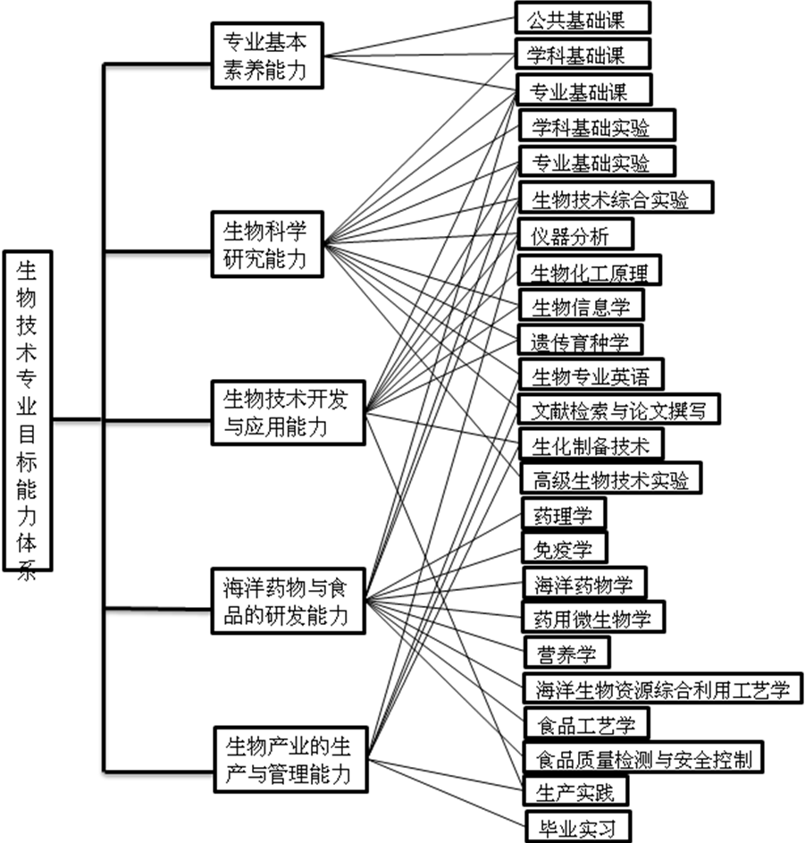

五、主要实践性教学环节
动植物野外实习，生产实践、毕业实习、毕业论文等。
六、修业年限与授予学位
基本学制四年，弹性学制三至八年，理学学士
七、毕业最低学分
修满规定课程和最低毕业学分169学分。
1. 课内学分159学分：课内必修课118.5学分；专业选修课32.5学分；公选课要求至少修满8学分（不超过12学分），其中人文、社科类课程4学分，创业教育课程类2学分，艺术、体育类课程2学分。
2. 课外教育项目10学分。

八、课程结构比例
课程性质 | 课程类别 | 应修学分 | 比例
必修课 | 公共基础课 | 50 | 31.45%
必修课 | 学科基础课 | 14 | 8.81%
必修课 | 专业基础课 | 35.5 | 22.32%
必修课 | 实践教学 | 19 | 11.95%
选修课 | 专业选修课 | 32.5 | 20.44%
选修课 | 全校公共选修课 | 8 | 5.03%
合计 |  | 159 | 100%
实验、实践累计 |  | 48.0 | 30.18%
九、课程设置与教学进程安排表
课  程  类  别 | 课  程  性  质 |  | 课  程  代  码 |  | 课  程  名  称 | 学  分 | 周  学  时 | 总  学  时 | 讲  课  学  时 | 实  验  学  时 | 上  机  学  时 | 开  课  学  期 | 备  注
公共基础课 | 必修课 |  | 0220008002 |  | 中国近现代史纲要 | 2.0 | 2.0-0.0 | 32 | 32 | 0 | 0 | 3 | 无方  向
公共基础课 |  |  | 0420001012 |  | 体育(一) | 1 | 2.0-0.0 | 32 | 32 | 0 | 0 | 1 | 无方  向
公共基础课 |  |  | 0620001004 |  | 大学英语(一) | 3.5 | 3.0-1.0 | 64 | 48 | 16 | 0 | 1 | 无方  向
公共基础课 |  |  | 1420001009 |  | 大学计算机A(一) | 2 | 1.0-2.0 | 48 | 16 | 32 | 0 | 1 | 无方  向
公共基础课 |  |  | 0920003005 |  | 高等数学B(一) | 4.0 | 4.0-0.0 | 64 | 64 | 0 | 0 | 1 | 无方  向
公共基础课 |  |  | 0920004005 |  | 高等数学B(二) | 4.0 | 4.0-0.0 | 64 | 64 | 0 | 0 | 2 | 无方  向
公共基础课 |  |  | 0020004000 |  | 大学生职业生涯发展指导(一) | 1.0 | 1.0-0.0 | 16 | 16 | 0 | 0 | 1 | 无方  向
公共基础课 |  |  | 0220012002 |  | 思想道德修养和法律基础 | 2.0 | 2.0-0.0 | 32 | 32 | 0 | 0 | 1 | 无方  向
公共基础课 |  |  | 0420002012 |  | 体育(二) | 1 | 2.0-0.0 | 32 | 32 | 0 | 0 | 2 | 无方  向
公共基础课 |  |  | 0620002004 |  | 大学英语(二) | 3.5 | 3.0-1.0 | 64 | 48 | 16 | 0 | 2 | 无方  向
公共基础课 |  |  | 1420002009 |  | 程序设计基础(C语言) | 4 | 3.0-2.0 | 80 | 48 | 32 | 0 | 2 | 无方  向
公共基础课 |  |  | 0020005000 |  | 大学生职业生涯发展指导(二) | 1.0 | 1.0-0.0 | 16 | 16 | 0 | 0 | 6 | 无方  向
公共基础课 |  |  | 0220011002 |  | 毛泽东思想和中国特色社会主义理论体系概论 | 4.0 | 4.0-0.0 | 64 | 64 | 0 | 0 | 4 | 无方  向
公共基础课 |  |  | 0420003012 |  | 体育(三) | 1 | 2.0-0.0 | 32 | 32 | 0 | 0 | 3 | 无方  向
公共基础课 |  |  | 0620003004 |  | 大学英语(三) | 3.5 | 3.0-1.0 | 64 | 48 | 16 | 0 | 3 | 无方  向
公共基础课 |  |  | 0220010002 |  | 马克思主义基本原理概论 | 2.0 | 2.0-0.0 | 32 | 32 | 0 | 0 | 5 | 无方  向
公共基础课 |  |  | 0420004012 |  | 体育(四) | 1 | 2.0-0.0 | 32 | 32 | 0 | 0 | 4 | 无方  向
公共基础课 |  |  | 0620004004 |  | 大学英语(四) | 3.5 | 3.0-1.0 | 64 | 48 | 16 | 0 | 4 | 无方  向
公共基础课 |  |  | 0020002000 |  | 形势与政策 | 2.0 | 0.0-0.0 | 112 | 0 | 126 | 0 | 8 | 无方  向
公共基础课 |  |  |  |  | 思想政治理论课社会实践 | 2 |  | 2周 |  |  |  | 2 | 无方  向
公共基础课 |  |  |  |  | 思想政治理论专题 | 2 |  | 32 | 32 |  |  | 2 | 无方  向
公共基础课 | 必修小计学分 |  |  |  |  | 50.0
类别小计学分 |  |  |  |  |  | 50.0
学科基础课 | 必修课 |  |  |  | 无机及分析化学 | 4.0 | 4.0-0.0 | 64 | 64 | 0 | 0 | 1 | 无方向
学科基础课 |  |  |  |  | 无机及分析化学实验 | 1.0 | 0.0-3.0 | 32 | 0 | 32 | 0 | 1 | 无方向
学科基础课 |  |  |  |  | 有机化学 | 3.0 | 3.0-0.0 | 48 | 48 | 0 | 0 | 2 | 无方向
学科基础课 |  |  |  |  | 有机化学实验 | 1.0 | 0.0-3.0 | 30 | 0 | 30 | 0 | 2 | 无方向
学科基础课 |  |  |  |  | 大学物理 | 4.0 |  | 64 | 64 | 0 | 0 | 3 | 无方向
学科基础课 |  |  |  |  | 大学物理实验 | 1.0 |  | 32 | 0 | 32 | 0 | 3 | 无方向
学科基础课 | 必修小计学分 |  |  |  |  | 14.0
类别小计学分 |  |  |  |  |  | 14.0
专业基础科 | 必 修 课 |  |  |  | 植物生物学  植物生物学实验  动物生物学  动物生物学实验 | 3.0  1.0  3.0  1.0 | 3.0-0.0  0.0-3.0  3.0-0.0  0.0-3.0 | 48  32  48  32 | 48  0  48  0 | 0  32  0  32 | 0  0  0  0 | 2  2  2  2
专业基础科 |  |  | 1221429008 |  | 生物化学 | 4.0 | 4.0-0.0 | 64 | 64 | 0 | 0 | 3
专业基础科 |  |  | 1221306008 |  | 生物化学实验 | 1.5 | 0.0-4.0 | 48 | 0 | 48 | 0 | 3
专业基础科 |  |  |  |  | 细胞生物学 | 3.0 | 3.0-0.0 | 48 | 48 | 0 | 0 | 3
专业基础科 |  |  |  |  | 细胞生物学实验 | 1.0 | 0.0-3.0 | 36 | 0 | 36 | 0 | 3
专业基础科 |  |  |  |  | 微生物学 | 3.0 | 3.0-0.0 | 48 | 48 | 0 | 0 | 4
专业基础科 |  |  | 1221196008 |  | 微生物学实验 | 1.0 | 0.0-3.0 | 36 | 0 | 36 | 0 | 4
专业基础科 |  |  |  |  | 分子生物学 | 3.0 | 3.0-0.0 | 48 | 48 | 0 | 0 | 4
专业基础科 |  |  |  |  | 遗传学 | 3.0 | 3.0-0.0 | 48 | 48 | 0 | 0 | 4
专业基础科 |  |  |  |  | 遗传学实验 | 1.0 | 0.0-3.0 | 40 | 0 | 40 | 0 | 4
专业基础科 |  |  |  |  | 发酵工程 | 2.5 | 3.0-1.0 | 50 | 32 | 18 | 0 | 5
专业基础科 |  |  |  |  | 生物技术综合实验 | 2.0 | 4.0-0.0 | 64 | 0 | 64 | 0 | 5
专业基础科 |  |  |  |  | 生物统计学 | 2.5 | 2.0-0.0 | 48 | 32 | 16 | 0 | 6
专业基础科 | 必修小计学分 |  |  |  |  | 35.5
类别小计学分 |  |  |  |  |  | 35.5 |  |  |  |  | 0
专业选修课 | 任  选  课 | 生物技术工具 |  | 生物技术产业与政策* |  | 1.0 | 2.0-0.0 | 16 | 16 | 0 | 0 | 1 | 无方向
专业选修课 | 任  选  课 |  |  | 仪器分析 |  | 2.5 | 2.0-4.0 | 48 | 32 | 16 | 0 | 5 | 无方向
专业选修课 | 任  选  课 |  |  | 生物化工原理 |  | 3.5 | 3.0-1.0 | 64 | 48 | 16 | 0 | 5 | 无方向
专业选修课 | 任  选  课 |  |  | 生物信息学 |  | 3.5 | 3.0-2.0 | 64 | 48 | 16 | 0 | 5 | 无方向
专业选修课 | 任  选  课 |  |  | 文献检索与论文撰写 |  | 1.0 | 2.0-0.0 | 16 | 16 | 0 | 0 | 7 | 无方向
专业选修课 | 任  选  课 |  |  | 生物专业英语 |  | 1.0 | 2.0-0.0 | 16 | 16 | 0 | 0 | 7 | 无方向
专业选修课 | 任  选  课 | 生物  药物 |  | 遗传育种学 |  | 3.0 | 3.0-0.0 | 48 | 48 | 0 | 0 | 6 | 无方向
专业选修课 | 任  选  课 |  |  | 生化制备技术* |  | 2.5 | 2.0-3.0 | 60 | 16 | 48 | 0 | 6 | 无方向
专业选修课 | 任  选  课 |  |  | 高级生物技术实验 |  | 2.0 | 0.0-4.0 | 64 | 0 | 64 | 0 | 6 | 无方向
专业选修课 | 任  选  课 |  |  | 药理学 |  | 2.0 | 2.0-3.0 | 48 | 16 | 32 | 0 | 6 | 无方向
专业选修课 | 任  选  课 |  |  | 免疫学* |  | 3.0 | 3.0-0.0 | 48 | 48 | 0 | 0 | 5 | 无方向
专业选修课 | 任  选  课 |  |  | 海洋药物学 |  | 3.0 | 3.0-6.0 | 56 | 40 | 16 | 0 | 6 | 无方向
专业选修课 | 任  选  课 |  |  | 药用微生物学 |  | 2.5 | 2.0-3.0 | 46 | 32 | 16 | 0 | 6 | 无方向
专业选修课 | 任  选  课 | 生物  食品 |  | 营养学 |  | 2.0 | 2.0-0.0 | 32 | 32 | 0 | 0 | 5 | 无方向
专业选修课 | 任  选  课 |  |  | 海洋生物资源综合利用工艺学 |  | 1.5 | 0.0-4.0 | 48 | 0 | 48 | 0 | 5 | 无方向
专业选修课 | 任  选  课 |  |  | 食品工艺学 |  | 2 | 2.0-0.0 | 32 | 32 | 0 | 0 | 6 | 无方向
专业选修课 | 任  选  课 |  |  | 食品工艺学实验 |  | 1.0 | 0.0-6.0 | 32 | 0 | 32 | 0 | 6 | 无方向
专业选修课 | 任  选  课 |  |  | 食品质量检测与安全控制 |  | 2.0 | 2.0-0.0 | 32 | 32 | 0 | 0 | 7 | 无方向
专业选修课 | 任  选  课 |  |  | 食品质量检测与安全控制实验 |  | 1.0 | 0.0-3.0 | 32 | 0 | 32 | 0 | 7 | 无方向
专业选修课 | 任  选  课 | 跨专业 |  | 教育心理学 |  | 3 | 3.0-0.0 | 48 | 32 | 16 | 0 | 4
专业选修课 | 任  选  课 |  |  | 教育学基础 |  | 2 | 2.0-0.0 | 32 | 32 | 0 | 0 | 5
专业选修课 | 任  选  课 |  |  | 中学生物教学论（研习） |  | 3 | 6.0-0.0 | 48 | 48 | 0 | 0 | 5
专业选修课 | 任  选  课 |  |  | 生物教学设计（研习） |  | 2 | 2.0-3.0 | 40 | 32 | 18 | 0 | 6
专业选修课 | 任选小计学分 |  |  |  |  | 50.0
 | 类别小计学分 |  |  |  |  | 50.0
实践教学 | 必修课 |  | 1221418008 |  | 动植物野外实习 | 1 | +1 | 0 | 0 | 0 | 0 | 2 | 无方向
实践教学 |  |  | 1221422008 |  | 毕业实习 | 8 | +8 | 0 | 0 | 0 | 0 | 8 | 无方向
实践教学 |  |  | 1221047008 |  | 毕业论文 | 8 | +8 | 0 | 0 | 0 | 0 | 8 | 无方向
实践教学 |  |  |  |  | 专业见习（一） | 1 | +1 |  |  |  |  | 2 | 无方向
实践教学 |  |  |  |  | 专业见习（二） | 1 | +1 |  |  |  |  | 5 | 无方向
类别小计学分 |  |  |  |  |  | 19
公选课 |  |  |  |  |  | 8

